任务1.2结果整理-csy

一、目的：验证性系统发育分析。.

搜集文献Menachery, V., Yount, B., Debbink, K. et al. A SARS- like cluster of circulating bat coronaviruses shows potential for human emergence中Fig. 1A的所有序列，增加多条 2019-nCoV 全基因组序列，再次构建无根树，期望探究 2019-nCoV 与人工合成 SHC014 重组病毒全基因组序列之间是否密切同源，是否都位于 2b 簇。

二、材料与方法

参与建树的序列共43条，包括2019.12.26-2020.2.11的17条新型冠状病毒序列，以及原文献Fig. 1A中的所有序列。使用MEGA X中的Clustal W进行比对，并用MEGA X构建进化树。参考上述文献的Methods部分，建树采用ML法。检验所用的Bootstraps=1000。比对与建树的参数如下：

（1）序列比对

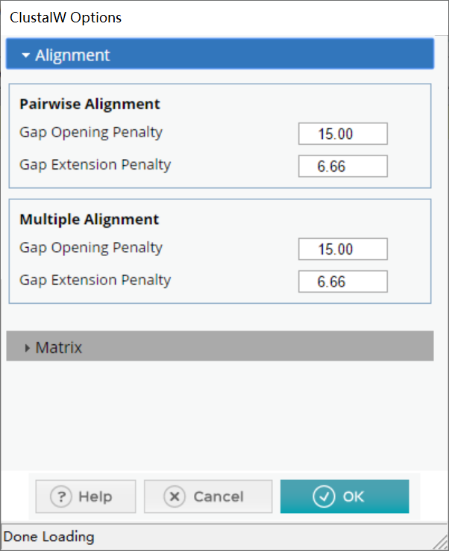

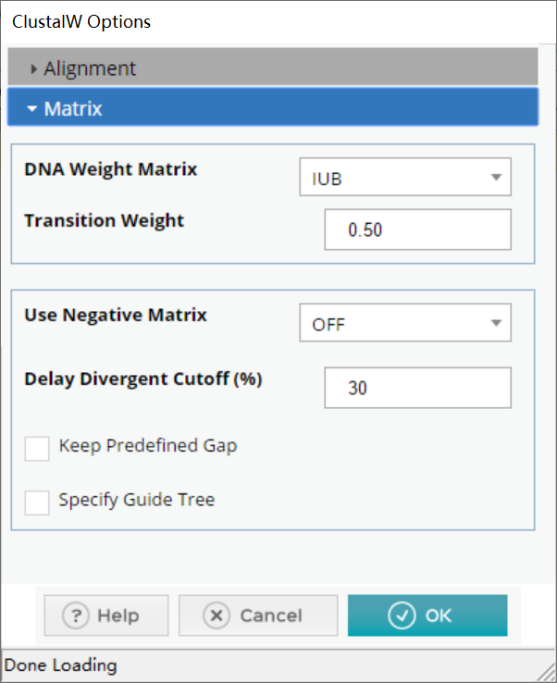

（2）建树

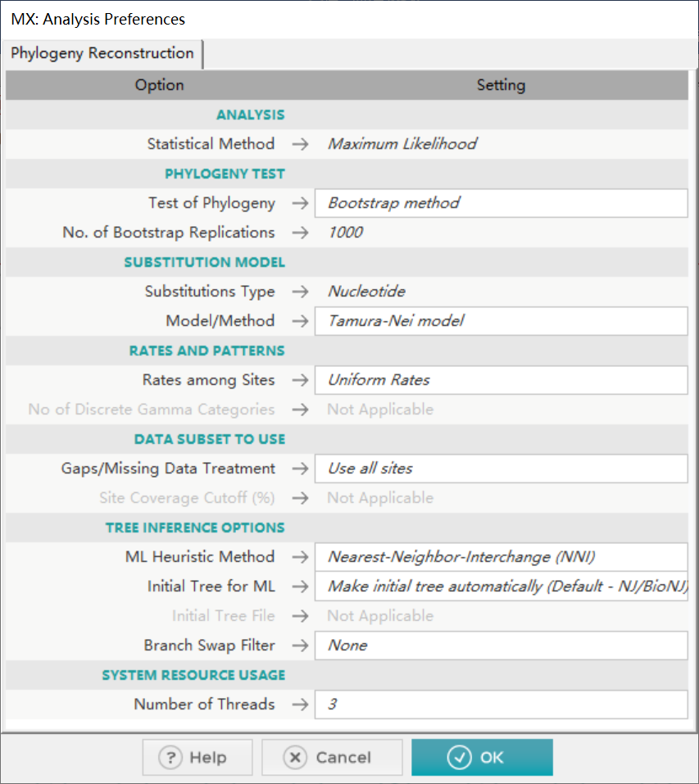

三、结果

1.序列比对结果（另见此压缩包中的单独文件）

2.构建进化树：

图中用不同颜色的框标出了原论文图a中的α、β、γ簇，以及新冠病毒序列。

（1）original tree

图片包含 屏幕截图, 文字

已生成高可信度的说明

另在压缩包中有放射状的版本（Radiation Original Tree）。

（2）Bootstrap consensus tree

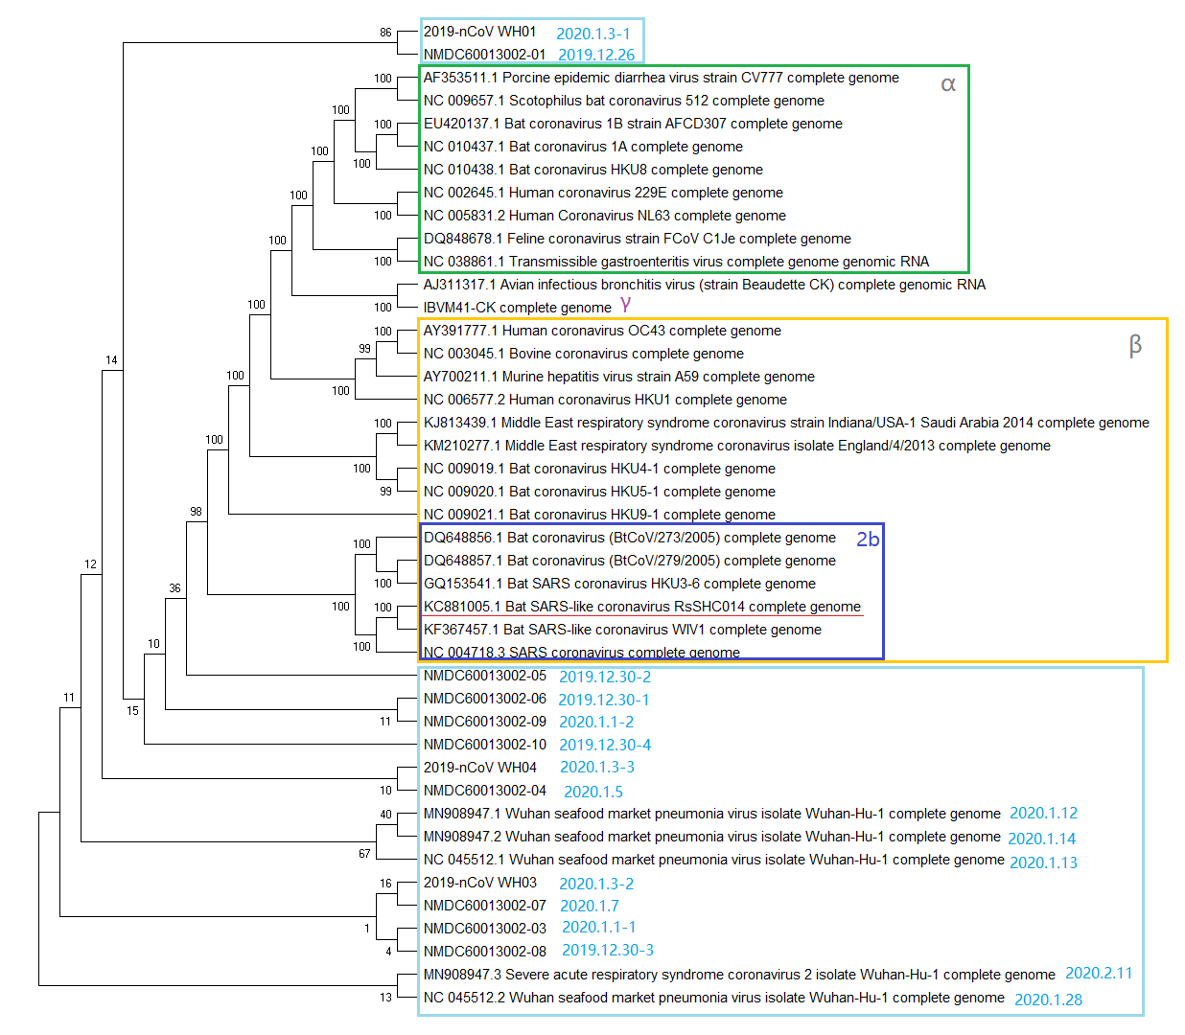

【目前问题】：

**1.建好的进化树中有一部分结点的自展值较低，是否需要删除一部分序列再构建进化树？**

2.尚未进行美化；序列名称可能过长。